**SUAVIZACIÓN EXPONENCIAL SIMPLE**

El método de suavización o suavizamiento exponencial simple puede considerarse como una evolución del método de promedio móvil ponderado, en éste caso se calcula el promedio de una serie de tiempo con un mecanismo de autocorrección que busca ajustar los pronósticos en dirección opuesta a las desviaciones del pasado mediante una corrección que se ve afectada por un coeficiente de suavización.

Así entonces, este modelo de pronóstico precisa tan sólo de tres tipos de datos: el pronóstico del último período, la demanda del último período y el coeficiente de suavización.

¿A qué tipo de ST se puede aplicar?

Es óptimo para patrones de demanda aleatoria o nivelada donde se pretende eliminar el impacto de los elementos irregulares históricos mediante un enfoque en períodos de demanda reciente, este posee una ventaja sobre el modelo de promedio móvil ponderado ya que no requiere de una gran cantidad de períodos y de ponderaciones para lograr óptimos resultados.

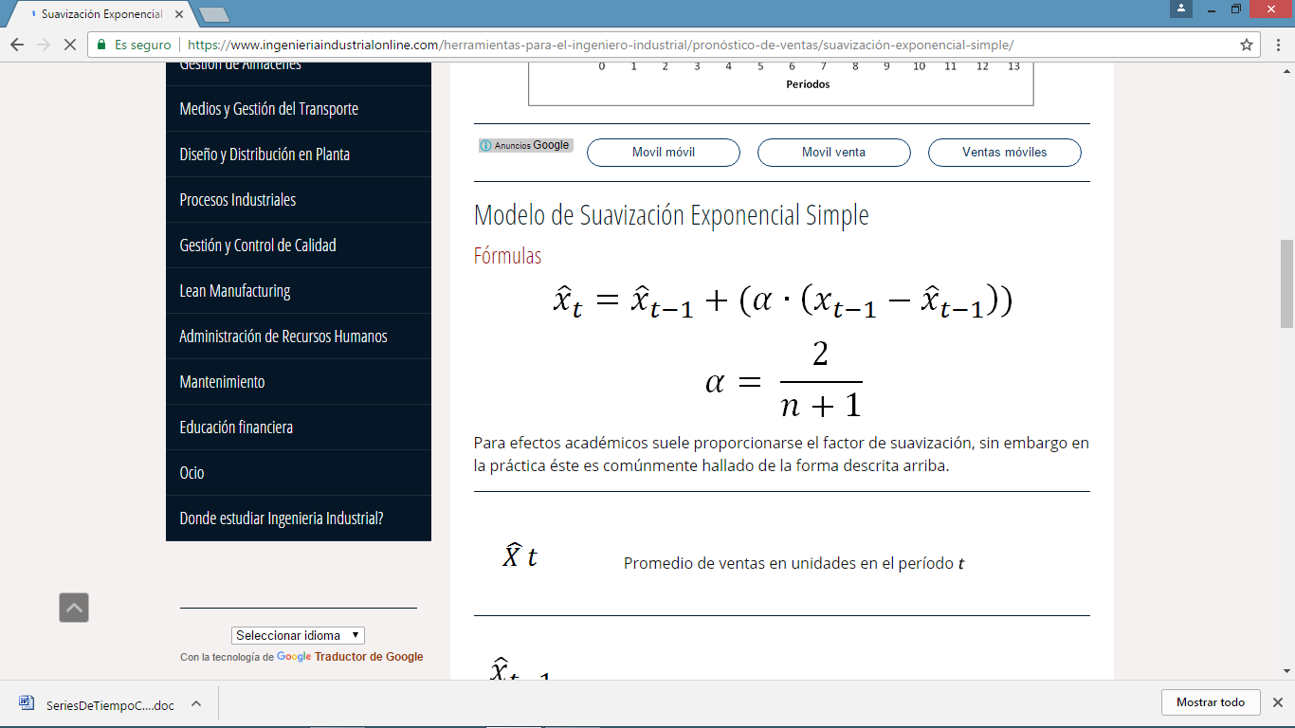

Función en R

ses (time series, number of periods for forecasting)

**METODO DE TENDENCIA LINEAL.**

La aplicación de este método implica un supuesto de linealidad cuando la demanda presenta un comportamiento creciente o decreciente, por tal razón, se hace indispensable que previo a la selección de este método exista un análisis de regresión que determine la intensidad de las relaciones entre las variables que componen el modelo.

¿A qué tipo de ST se puede aplicar?

 Es un modelo óptimo para patrones de demanda con tendencia (creciente o decreciente), es decir, patrones que presenten una relación de linealidad entre la demanda y el tiempo.

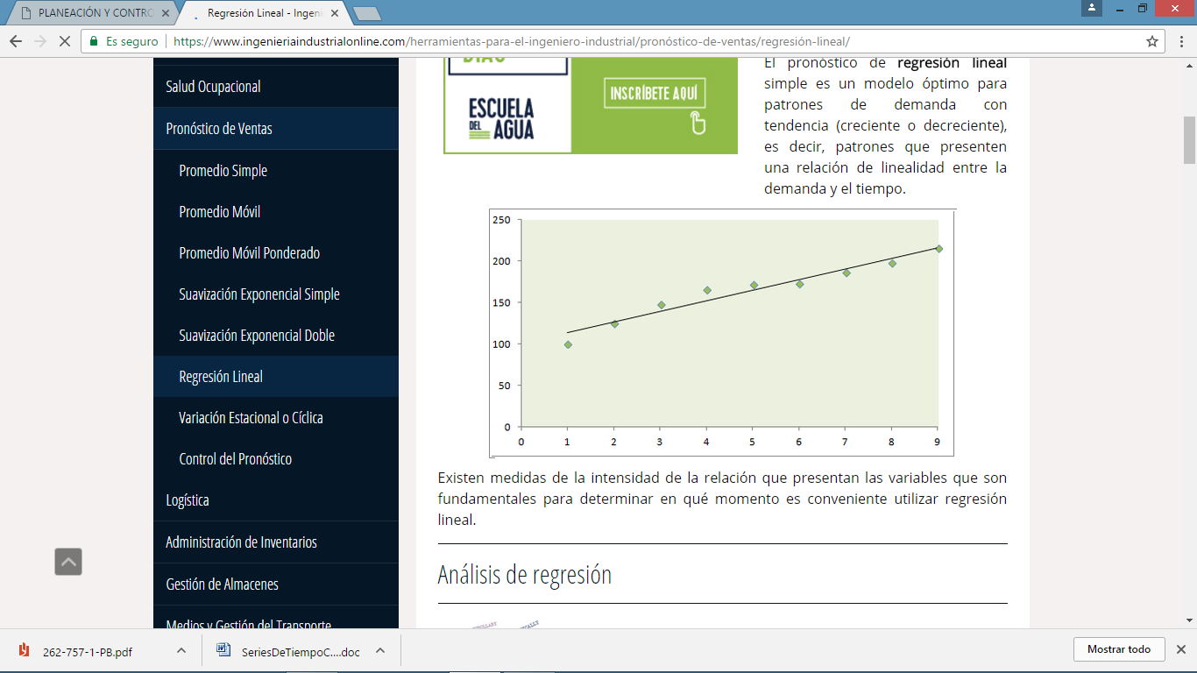

Función en R

Holt (time series)

# SUAVIZACIÓN EXPONENCIAL DOBLE: MÉTODO DE HOLT

Cuándo se abordan las series de tiempo en algunos casos es identificable que el comportamiento de un grupo de datos puede arrojar una tendencia clara e información que permita anticipar movimientos futuros.

Estimar una tendencia nos proporciona las actualizaciones de nivel que mitigan los cambios ocasionales de una serie de tiempo. Charles Holt en 1957 desarrolló un modelo de tendencias lineales que evolucionan en una serie de tiempo y puede usarse para generar pronósticos, este modelo recibe el nombre de suavización o suavizamiento exponencial doble.

¿A qué tipo de ST se puede aplicar?

El pronóstico de suavización exponencial simple es óptimo para patrones de demanda que presentan una tendencia, al menos localmente, y un patrón estacional constante, en el que se se pretende eliminar el impacto de los elementos irregulares históricos mediante un enfoque en períodos de demanda reciente.

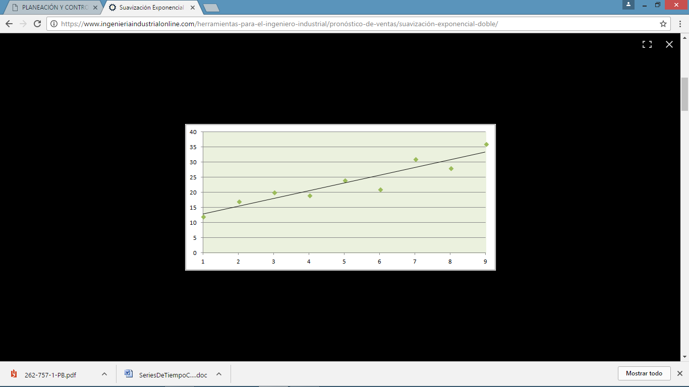

*Función en R*

holt(time series, exponential=TRUE)

**Método de tendencia Amortiguada:**

El pronóstico generado por el método de Holt lineal muestra una tendencia constante (positiva o negativa) indefinidamente en el futuro, más extremo es el pronóstico generado por la tendencia exponencial que incluye un crecimiento o decremento exponencial. El problema es que estos pronósticos tienden a sobre pronosticar en el futuro. Es entonces que se introduce un parámetro para amortiguar la tendencia sobre un plano en el futuro. Existen 2 tipos:

¿A qué tipo de ST se puede aplicar?

Se utiliza cuando se quieren pronosticar tiempos lejanos

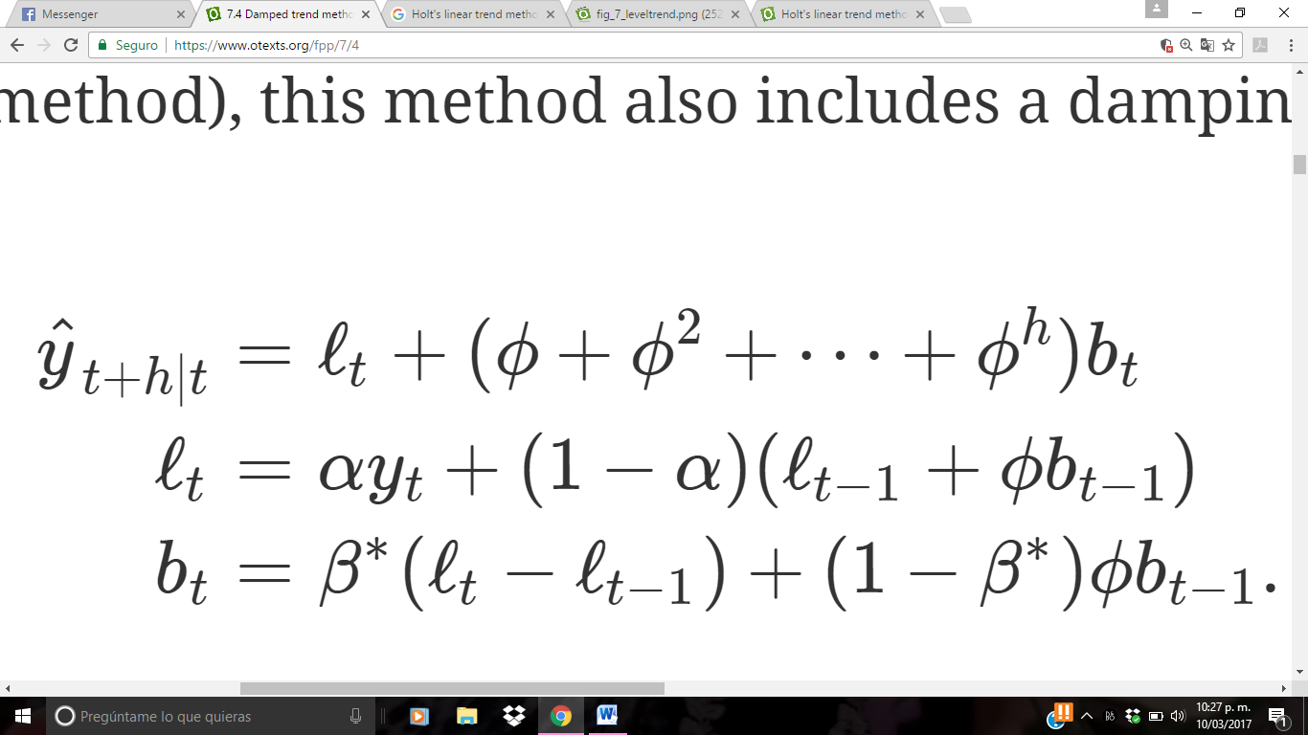Aditivo

Multiplicativo

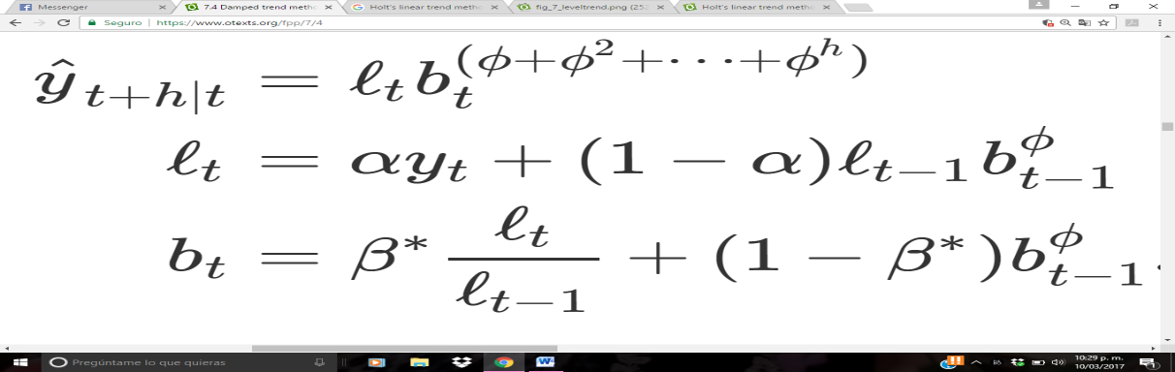

***Fórmula en R:*** holt(time series, damped=TRUE)